**Рождественский дед. Сценарий для начальной школы по курсу «Истоки».**

**(**ГОУ ЦО № 1473 классный руководитель 2 «А» класса Москвина Татьяна Владимировна, 29.12.2010 г.)

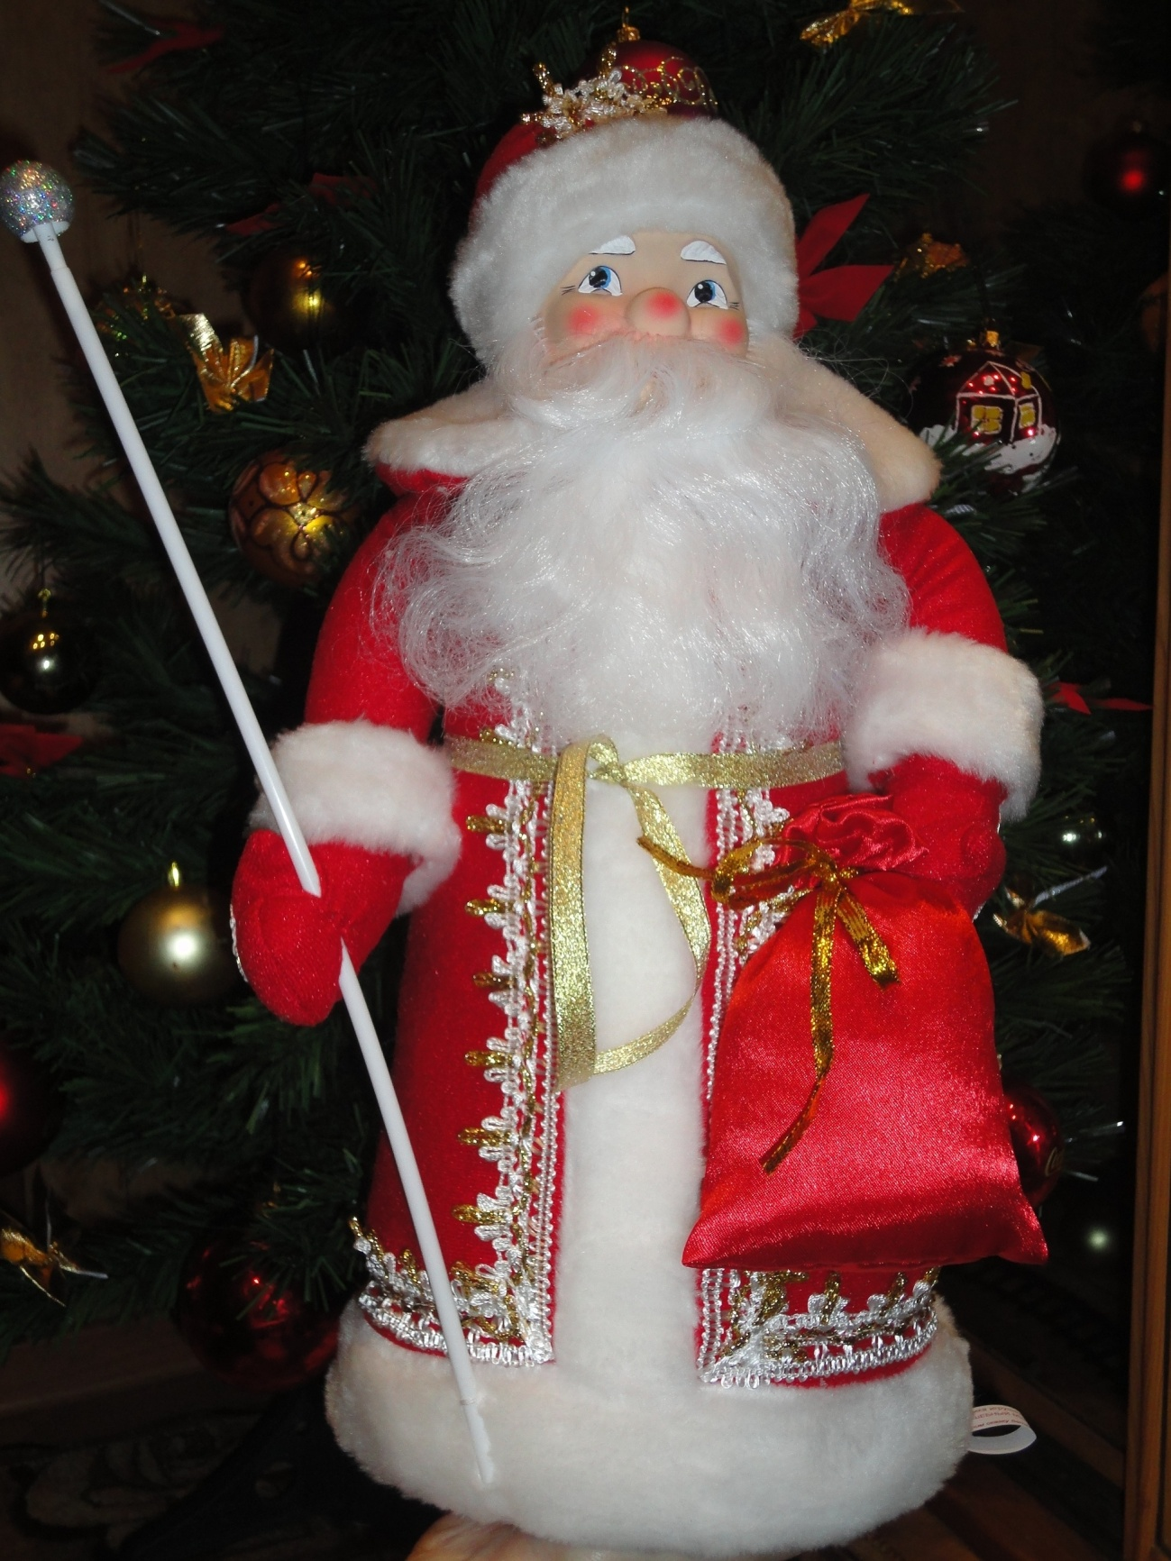

|  |  |
| --- | --- |
| |  | | --- | | (Звучит музыка, зрители занимают свои места).  **1. Вступительное слово учителя:**  **-** Здравствуйте, дорогие ребята и родители. Близится самый светлый день на земле, самый любимый христианский праздник – Рождество Христово! Сегодня наши ребята расскажут вам, дорогие гости, об этом замечательном празднике.  *Презентация* ***1 слайд*** (Название спектакля «Рождественский дед»)  **Ведущий:** Рождество Христово - величайший после Пасхи православный праздник. Это праздник прихода Бога в телесном облике в земную жизнь. Младенец родился в полутемном холодном хлеву в пригороде небольшого городка Вифлеема.(*презентация* ***2 слайд****:* карта Вифлеема). На место Рождения Христа указывала яркая Вифлеемская звезда (***3 слайд***), за светом которой следовали три восточных царя (их называют волхвами) Валтасар, Гаспар и Мельхиор. Они принесли в дар Божественному Младенцу золото, ладан и смирну.( ***4 слайд*** ) Ладан - дорогая ароматическая смола особого дерева, которую подносили в знак особого благоговения. Смирной, дорогим благовонным маслом, помазывали умерших. Итак, золото - Царю, ладан - Богу, смирну - Человеку.  **Выходят 2 ученика. Читают стихотворение А.Фета «Ночь тиха. По тверди зыбкой».**  1.Ночь тиха. По тверди зыбкой (5 слайд, звездная ночь)   Звезды южные дрожат.  Очи Матери с улыбкой  В ясли тихие глядят.   Ни ушей, ни взоров лишних, -  Вот пропели петухи -  И за ангелами в вышних  Славят Бога пастухи.  2. Ясли тихо светят взору, (6 слайд, Мария с младенцем)  Озарен Марии лик.  Звездный хор к иному хору  Слухом трепетным приник, -   И над Ним горит высоко  Та звезда далеких стран:  С ней несут цари Востока  Злато, смирну и ладан.  **Ведущий: -** Давайте, ребята, послушаем внимательно историю Рождества Христова, все внимание на экран (***слайд 7,*** мультфильм о Рождестве Христове)  **Ведущий**: - 2 А класс представляет вашему вниманию сказку «Рождественский дед».  **2. Сказка «Рождественский дед».** | |
| ***Действующие лица:*** Ведущий Маша Марфа Рождественский Дед 1-й Ангел 2-й Ангел 1-й Волхв 2-й Волхв 3-й Волхв Рождественская звезда.  Чтецы стихотворений.  **СЦЕНА I**  *Музыка. Деревенская горница. На печи сидит Марфуша. Машенька подметает пол веником.*  ***Ведущий.***  - Жили-были две сестрицы - Машенька и Марфуша. Машенька вставала рано: Богу помолится, коровушку подоит, курочек покормит, в избе приберет, да и завтрак сготовит. А Марфуша знай себе лежит на печи, пряники жует да котенка поглаживает. Так у них и день походит: у Машеньки в делах да заботах, а Марфуше с печи вставать неохота. А дело было накануне праздника великого — Рождества Христова.  **Машенька: (**перестает подметать, подходит к окошку)  - Сестрица, родная, благодать-то какая! За окошком красота, ребята веселятся, к празднику готовятся.  ***1.* Выступление чтецов (выступление сопровождается презентацией).**  **D:\фотографии 2 а к празднику Рождества\103MSDCF\DSC01197.JPG**  **1 чтец: *(слайд 8)***  Под покровом ночи звездной  Дремлет русское село  Всю дорогу, все тропинки  Белым снегом замело.  **2 чтец: *(слайд 9)***  Кое-где огни по окнам,  Словно звездочки горят.  На огни бежит «сугробом»  Со звездой толпа ребят.  **3 чтец:**  Под оконцами стучатся,  «Рождество твое» поют.  «Христославы, Христославы!»,  Раздается там и тут.  **4 чтец:**  И в нестройном детском хоре (слайд 10)  Так таинственно чиста,  Так отрадна весть святая  О рождении Христа.  **5 чтец:**  Снег пушинками кружится (слайд 11)  У окошка моего.  Будем вместе веселиться:  Елка, праздник, Рождество.  **6 чтец**:  Если в этот день на время (слайд 12)  Вспомнит кто-нибудь из вас  Про младенца в Вифлееме  Чудно-радостный рассказ,  То в душе светло и жутко,  Словно кто-то ходит там.  Это Сам Христос-малютка  Постучался в двери к вам.  **Песнь «Рождество Христово» (выходят все ребята, поют) . 1 общая песня.**  D:\фотографии 2 а к празднику Рождества\103MSDCF\DSC01200.JPG  **Ведущий**: - Итак, происходила вся эта история накануне праздника Рождества. Послушаем, о чем же говорят сестрички… **Маша:** - Сестрица моя, Марфушка, пряников не ешь, сочельник Рождественский сегодня. Один денёк до праздника святого остался. А лучше помоги мне по воду сходить. Надо успеть и сочиво приготовить, и ко всенощной в храм Божий пойти. ***Марфа.*** Вот ещё! Не охота! На улице мороз, а у колодца вся дорожка льдом покрылась— упаду ещё. ***Маша.*** Милая моя сестрица, ради праздника святого, помоги. ***Марфа.*** Ну, разве что ради праздника да угощений помочь...  **СЦЕНА II**  *Деревенская улица. Колодец.*  D:\фотографии 2 а к празднику Рождества\103MSDCF\DSC01203.JPG  ***Ведущий.*** Взяли они по ведру и направились к колодцу. А у колодца и правда вся дорожка льдом покрылась. Наклонилась Марфуша в колодец, чтобы ведром воды зачерпнуть, да поскользнулась, и... плюх в воду.  *Марфа «падает» в колодец.*  ***Марфа.*** Ой-ой-ой! Помогите! ***Маша.*** Не бойся, Марфуша! Я тебе помогу! ***Ведущий.*** Бросилась Маша на помощь сестрице, за ней — в колодец.  *Маша прыгает в колодец.*  **СЦЕНА III**  *! Музыка. Сказочный, зимний лес.(слайд 13). Маша и Марфа удивленно оглядываются по сторонам.(ассистенты выносят на сцену сказочные деревья, уносят колодец).*  ***Марфа.*** Ой, куда это мы попали? ***Маша.*** А где же наши ведра? Как же мы за водой ходить будем?  *Музыка. Появляется Рождественский Дед с ведрами, подает их сестрам.*  ***Рождественский Дед.***  D:\фотографии 2 а к празднику Рождества\103MSDCF\DSC01204.JPG Не бойтесь, красавицы, попали вы ко мне в гости, вот и ведра ваши. Захотелось мне, старому, сделать вам Рождественские подарки. Только дать я вам их не могу. Да вы их и сами, каждая для себя, какой заслужили, возьмете. ***Маша.*** Спасибо, дедушка! ***Марфа*** *(в сторону).* Вот старик вредный! Приготовил подарки, а сам - «дать не могу»! ***Маша.*** Куда же нам идти дальше, дедушка? ***Рождественский Дед.*** А вот идите прямо-прямо по этой дороге, да никуда не сворачивайте. И пусть помогут вам  ваши Ангелы-Хранители. ***Маша.*** Благодарим тебя *(кланяется).* ***Марфа*** *(в сторону).* Чего благодарить, подарков-то никаких не дал.  *Рождественский Дед уходит. Появляются ангелы, девочки их не замечают****.(слайд 14, ангел)***  ***1-й Ангел.*** Доброе слово — алмаз драгоценный. ***2-й Ангел.*** Грубое слово — камень обыкновенный.  D:\фотографии 2 а к празднику Рождества\103MSDCF\DSC01206.JPG  *Ангел-Хранитель Маши кладет ей в ведро что-то блестящее, а Ангел-Хранитель Марфы в её ведро — камень. Ангелы уходят. Маша и Марфа идут по сцене, взявшись за руки под музыку или песню.*  ***Ведущий.*** Шли они долго ли, коротко, только устали совсем. ***Марфа.*** Куда идем — сами не знаем. Лучше бы домой вернулись. Обманул нас старик, никаких подарков не будет. Ох, как кушать хочется! ***Маша.*** Что ты, Марфушка, это же Никола Угодник был, а на Руси его Рождественским Дедом зовут. Он добрый и зря говорить не станет. А кушать пока рано, потерпи, первой звездочки дождаться нужно. ***Марфа.*** Вот ещё! Буду я какой-то звезды ждать, когда в животе всё урчит.  *Марфа достает пряник и начинает его есть. Появляются 1-й Ангел и 2-й Ангел.*  ***1-й Ангел.*** Терпение лучше драгоценного украшения. ***2-й Ангел.*** А тот, кто себе угождает — камни в сердце собирает.  *Ангелы кладут в ведерки девочкам: кому драгоценный подарок, а кому простой камень, и уходят.*  ***Маша.*** Ой, Марфуша, смотри! Кто это идет? ***Марфа.*** Не знаю. Лошади-то такие у них косматые, странные. (слайд 15, верблюды) ***Маша.*** Это не лошади косматые, это же верблюды!  *Восточная музыка. Выходят три волхва.(****слайд 16, волхвы)***  D:\фотографии 2 а к празднику Рождества\103MSDCF\DSC01207.JPG  ***1-й Волхв.*** Здравствуйте, добрые девицы. Мы цари-волхвы, идем из далеких восточных стран. ***2-й Волхв.*** Долго мы были в пути, шли через пустыню, устали. ***3-й Волхв.*** Не дадите ли вы нам воды напиться? ***Марфа.*** Вот ещё! Себя утруждать, ведро тяжелое поднимать. ***Маша.*** Ну конечно! Пейте на здоровье. А Марфу простите, она не со зла.  *Маша подает ведро воды напиться волхвам. Появляются 1-й Ангел и 2-й Ангел.*  ***1-й Ангел.(слайд 17, ангел)*** Ближнему послужить — подарок драгоценный получить. ***2-й Ангел.*** Ближнему не поможешь — камень в душу положишь.  *Ангелы кладут камень и драгоценность в ведра девочек. Уходят.*  ***Маша.*** Куда же вы путь держите? ***1-й Волхв.*** Мы идем поклониться рожденному на земле Спасителю. Он родился в Иудейской стране. Нам возвестила об этом чудесная Звезда. ***2-й Волхв.*** Хотя Он совсем ещё младенец, но Он — Тот, перед кем преклоняется и небо, и земля. ***3-й Волхв.*** Мы несем Ему в подарок золото, потому что Он - Царь. Смирну — потому что Он — Человек. Ладан, потому что Он — Бог.  *Волхвы кланяются и уходят.*  ***Маша.*** Марфушка, неужели это те самые волхвы, которые идут поклониться Младенцу Иисусу Христу! ***Марфа.*** Ой, Машенька! Как интересно! Я бы тоже хотела взглянуть на Него хоть одним глазком. Это, наверно, тот подарок, о котором говорил Рождественский Дед. ***Маша.*** Но как же нам найти дорогу? Куда идти дальше? ***Марфа.*** Машенька, смотри что это?  *Музыка. Появляется Рождественская звезда.(слайд 18 Рождественская звезда)*  ***Рождественская звезда.*** Маша, Марфа, не бойтесь идите за мной, я покажу вам дорогу! ***Маша.*** Да это же Вифлеемская Звезда! ***Марфа.*** Какая она красивая! А я её ждать не хотела. ***Рождественская звезда*** *(берет девочек за руки).(слайд 19)* Вы слышите: поет звезда — Спешите все туда, туда, Где на соломе, средь яслей, Родился Тот, кто всех светлей, Кто всех прекрасней и мудрей — Спаситель мира, Царь царей!  **2 общая песня о рождестве (выходят все ребята)**  **СЦЕНА IV**  *На сцену выносится вертеп.*  ***Рождественская звезда.*** Вон в той пещере, недалеко от города Вифлеема, вы найдете Божественного Младенца. Все, кто идут к Нему в эту ночь, несут свои дары. Даже звери и растения. Птицы поют Ему свои прекрасные песни. Животные согревают Его своим дыханием. А цветы дарят Ему свой чудесный аромат. ***Маша.*** А что же подарим мы? ***Марфа.*** У нас ничего нет.  *Выходят Ангелы.*  ***1-й Ангел.*** Как нет? Посмотрите в свои ведерки! ***Маша*** *(достает из своего ведерка драгоценные камешки).* Ах, какая красота! ***1-й Ангел.*** Это твои добрые дела. Их ты и поднесешь в подарок Божественному Младенцу.  *Марфуша переворачивает свое ведерко, из него сыплются обыкновенные камни. Марфуша хватается за голову и горько плачет.*  ***2-й Ангел.*** А это твои дела, Марфуша. Что же ты подаришь Младенцу Христу?  *Марфуша плачет ещё сильнее. Появляется Рождественский Дед.*  ***Рождественский Дед.*** Что же нам делать? Неужели Марфуша не попадет на светлый праздник Рождества?  *Звучит красивая, трогательная музыка. Все по очереди, начиная с Маши, кладут в Марфушино ведро драгоценные камушки.*  ***Марфа*** *(отводит руки от лица и с удивлением видит свое ведерко, полное драгоценными камушками).* Спасибо вам! Простите меня, пожалуйста.  **Машенька:**- Дорогая сестрица, в этот светлый праздник все друг друга прощают и говорят самые добрые пожелания от всего сердца! (слайд 20 «С рождеством!»)  Выходят чтецы. Читают стихотворение Хомякова А.С. «В этот светлый праздник»:  D:\фотографии 2 а к празднику Рождества\103MSDCF\DSC01212.JPG  1. В этот светлый праздник - 5. Давайте забудем  Праздник Рождества И горе, и грусть.  Мы друг другу скажем Сегодня родился  Теплые слова. Младенец Иисус!  2.Тихо снег ложится: 6. Родился он ночью  За окном зима, В холодной пещере  Чудо здесь свершится Его окружали  И зажжет сердца. Лишь птицы да звери.  3. Пусть улыбки ваши 7. Да ангелы,   В этот дивный день Да пастухи и волхвы,  Будут счастьем нашим А значит – все люди,   И подарком всем. А значит - и вы!  4. Льются звуки жизни, 8. Стояли в сторонке  Счастья и добра, И вместе со всеми  Озаряя мысли Смотрели на чудо  Светом Рождества. В святом Вифлееме.  ***Рождественская звезда.*** - А теперь идемте и принесем свои дары Младенцу Христу! (Слайд 21)  *Все подходят к вертепу. Маша и Марфа кладут драгоценные камни у вертепа.* *Все исполняют рождественскую песню***. ( 3 песня***) Кланяются зрителям.*  *D:\фотографии 2 а к празднику Рождества\103MSDCF\DSC01210.JPG*  ***Слово учителя:* -** Уважаемые гости, вот и подошло время прощаться. Спасибо вам большое за внимание. Счастливого вам Рождества и Веселого Нового года. Пусть ваши дети будут здоровы и счастливы. Терпения вам, трудолюбия, мира в доме и любви в ваших семьях. А теперь, уважаемые родители, давайте сфотографируем наших уважаемых актеров на память и пройдем в класс на школьный огонек.  **Оборудование**: 2 ведерка, веник, пряник для Марфуши, елочные шары (символизируют драгоценные камни), обычные камни , вертеп, колодец. |